Федеральное государственное образовательное бюджетное учреждение
высшего профессионального образования

Финансовый университет при Правительстве Российской Федерации
(Финансовый университет)

Департамент финансовых рынков и банков

Реферат на тему:
«ИТ-аутсорсинг банковских кредитных операций»

Выполнил:
Студент гр. ПИ19-4

Деменчук Г.М. Проверила:
Преподаватель Варламова С.Б.

Москва - 2020
Содержание

Введение 3
1. Теоретические основы применения IT–аутсорсинга в банковской сфере 4
2. Практическая реализация банковского IT–аутсорсинга в России 8
Заключение 13
Список использованных источников 14

Введение

Актуальность темы обусловлена тем, что в условиях жесткой конкуренции за клиентов банки вынуждены находить новые решения для уменьшения издержек, изыскивать новые способы минимизации возможных потерь. В частности, в последние годы многие функции передаются на аутсорсинг, с помощью которого можно решить многие задачи, не отвлекаясь на основной процесс.
ИТ–аутсорсинг российскими банками стал использоваться сравнительно недавно и, в большинстве случаев, это относится к банкам мелким и средним, однако есть и исключения (например, Банк ВТБ или Тинькофф). ИТ–аутсорсинг дает очевидные преимущества, однако обладает и недостатками, как и любой другой процесс в банковской среде. Он может использоваться как для краткосрочных, так и долговременных проектов.
Если банк грамотно организует систему взаимодействия с фирмой, предоставляющей услуги ИТ–аутсоринга, он сможет эффективно оптимизировать и контролировать затраты на информационные технологии, поскольку они будут прозрачными и понятными.
Цель работы – провести анализ современного использования IT–аутсорсинга банковских кредитных операций.
Объект работы – IT–аутсорсинг.
Предмет работы – возможности IT–аутсорсинга в кредитных операциях.
Структура работы включает введение, основную часть, заключение, список использованных источников.

Теоретические основы применения IT–аутсорсинга в банковской сфере

Банковские продукты сегодня отличаются многообразием и сложностью внутренних операций. Одной из сложнейших систем в банковском учреждении являются кредитные операции, в частности, определение целесообразности предоставления кредита, анализа (оценки) потенциального заемщика и принятия окончательного решения о выдаче (или отказе) займа [5, с.68].
Крупные банки обычно самостоятельно занимаются процессами оценки кредитоспособности заемщика и принятием решения о выдаче займа или отказе в нем. Однако, многие мелкие банки, в частности, региональные, а также многие микрофинансовые организации активно пользуются услугами, которые сегодня называют «передачей функции на аутсорсинг». Аутсорсинг является одним из современных способов по организации банковского бизнес–процесса не только в области принятия кредитного решения, но и любых других управленческих процессах [8].
Под IT–аутсорсингом понимается передача работ на полной или частичной основе, касающихся поддержки, обслуживания или модернизации инфраструктуры фирмам, специалисты которых являются профессионалами своего дела. По сути, аутсорсинг подразумевает передачу работы (заказа) другой фирме.
По мнению Е.Г. Кочановой, если в банковский кредитный процесс или какой–либо другой технологический процесс включается аутсорсинг, это позволяет банку создавать новые стоимости услуг, формировать новые технологии кредитования и в целом проводить модификацию деятельности [7, с.84].
За рубежом уже давно используется технология IT–аутсорсинга, а в российской практике из–за различий менталитета пока эти технологии только «приживаются». Формирование целой бизнес–среды, предлагающей IT–аутсорсинг (т.е. фирм) обусловлено сразу несколькими обстоятельствами, представленными на рисунке 1.
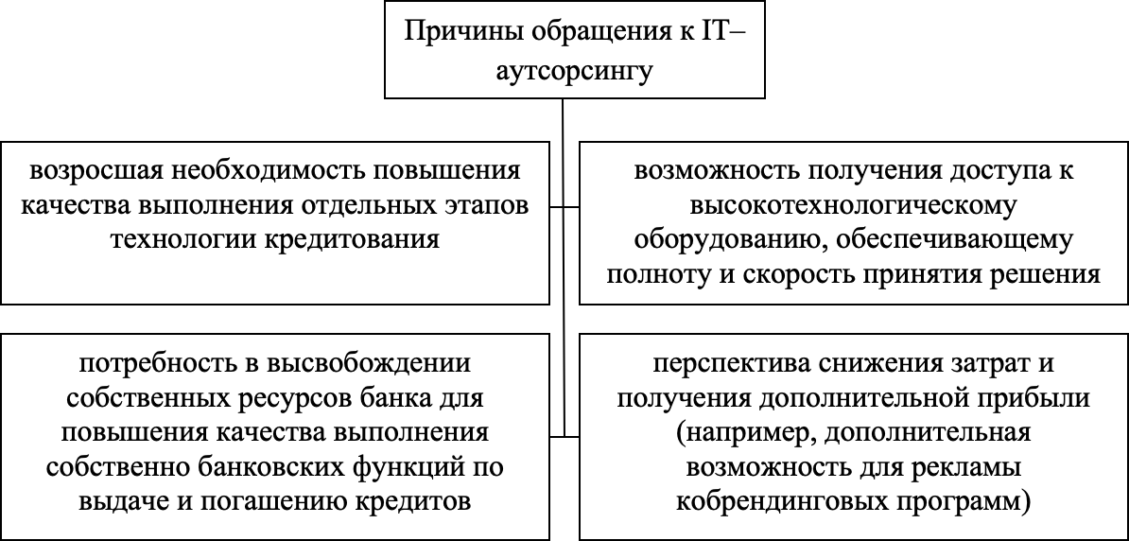
Рисунок 1. Причины развития услуг банковского IT–аутсорсинга

Наиболее распространенные IT–функции, которые банки предпочитают отдавать на аутсорсинг, – это процессы, связанные с разработкой и сопровождением программного обеспечения, в т.ч. имеющие отношение к кредитованию [12, с.11]. Непосредственно же передача скоринга тоже имеет место быть, однако распространена только в мелких банках (часто – региональных), либо в МФО. Ключевой же причиной обращения к таким услугам для банков является устранение ошибок программного обеспечения или наладке системы так, чтобы она полностью соответствовала действующему законодательству. Например, иногда в связи с изменением банковского законодательства банки передают на аутсорсинг задачу по изменению системы скоринга для оценки кредитоспособности с тем, чтобы внести соответствующие изменения (например, увеличение или уменьшение риска залога).
В российской системе банков и услуг кредитования типичной услугой, которая передается на IT–аутсорсинг, является предоставление центров обработки данных (ЦОД) для того, чтобы размещать ИТ-оборудование. Помимо этого, в банках часто передается на аутсорсинг функция, связанная с эксплуатацией инфраструктуры (обслуживающей кредиты), а также разработку мобильных приложений (онлайн–банков, мобильных банков, Интернет–банков). Самым сложным вариантом является комплексное IT–обеспечение всего процесса кредитования. Такие услуги могут заказывать региональные банки либо МФО. В таком случае пользователи (клиенты) банков будут решать все технические вопросы именно с фирмой–аутсорсером (часто не подозревая об этом) [2, с.56].
В теоретическом аспекте выделяется две модели банковского IT–аутсорсинга, представленные на рисунке 2.
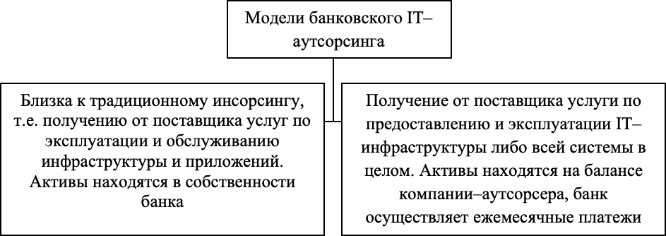
Рисунок 2. Модели банковского IT–аутсорсинга

С позиции эффективности, наиболее предпочтительнее является первая модель, а вторая модель будет более адекватна в применении новыми банковскими игроками, больше целенаправленных на открытие подразделений, чем на развитие IT–моделей и технологий.
Качество, по которому можно проверить эффективность проводимой работы на IT–аутсорсинге, поддается оценке по нескольким критериям:
– время, которое потратил специалист на обслуживание в течение операционного дня, а также в выходные (нерабочие) дни;
– скорость, с которой были разрешены возникшие проблемы;
– качество решенной проблемы;
– готовность изменений IT–решений под новые требования банка.
Каждый из указанных критериев может быть оценен, например, по 5–балльной шкале. Если по всем критериям будет получена оценка «4» и выше, то можно делать вывод о том, что фирма–аутсорсер работает эффективно. Если оценки ниже «4», следует задуматься о смене компании, либо же нанять в штат соответствующих специалистов [5, с.69].
Для того чтобы проводить контроль качества банковского IT–аутсорсинга также разработан специальный механизм, включающий в себя «Соглашение об уровне обслуживания» (Service Level Agreement (SLA). В этом документе находят описание ключевые параметры, подлежащие измерению (Key Performance Indicator – KPI). К таким параметрам могут быть отнесены, например, доступность мобильных приложений, время, которое затрачивается на регистрацию и обработку заявок, степень критичности заявки и многие другие. К тому же, служба аутсорсинга может взять на себя дополнительные условия по выполнению контракта, например: обязательство за 30 минут отреагировать на любую заявку высшего приоритета (которая поступила от руководства) о том, что рабочая станция неисправна и в течение 2–х часов устранить любую неисправность, либо же полностью ее заменить [3, с.20].
Следует отметить, что иногда банковский IT–аутсорсинг путают с субподрядом. Разница есть, и весьма существенная. Под субподрядом понимается единовременная активность по тому или иному проекту (даже если продолжается в течение длительного периода времени), а под IT–аутсорсингом – периодические возникающие проекты или задачи, имеющие связь с обеспечением в техническом отношении процесса субподряда. Кроме этого, IT–аутсорсинг подразумевает наличие ответственности компании, в т.ч. материальной, в то время как субподрядчик обычно освобожден от такого обязательства.

Практическая реализация банковского IT–аутсорсинга в России

Применительно к российской банковской практике, понятие «аутсорсинг» в реальности стало известно благодаря активного применения его ПАО «Сбербанк». За последние 5 лет IT–аутсорсинг стали применять и внедрили в практику работы такие банки как ПАО «ВТБ 24», ПАО «Райффайзенбанк», ПАО «Промсвязьбанк», АО «Тинькофф Банк» и другие.
Если обратиться к практике работы компаний–аутсорсеров, то можно выделить наиболее частые услуги банков России, которые они передают на аутсорсинг. Такие услуги представлены на рисунке 3.

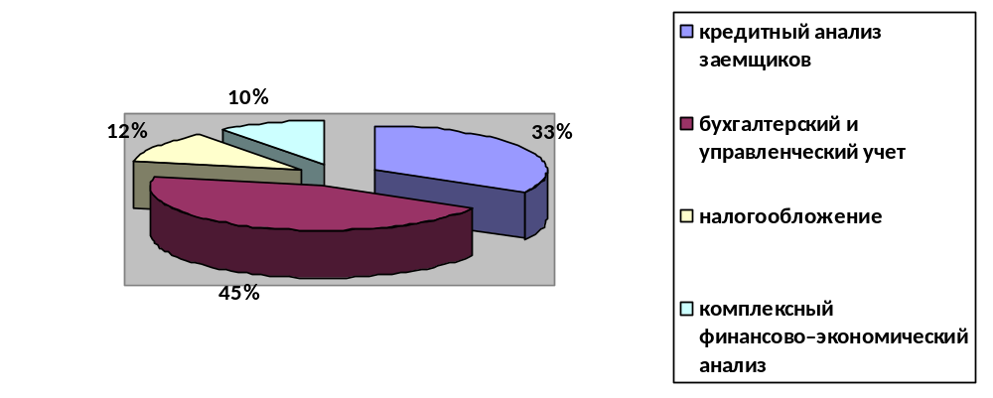
Рисунок 3. Структура аутсорсинговых IT–услуг, реализуемых в российских банках, в % от общего количества банковского IT–аутсорсинга [9]

Согласно порталу TAdviser, в 2019 г. был зафиксирован общий рост банковского IT–аутсорсинга: так, объем услуг вырос на 12,5%, а в стоимостном выражении достиг суммы в 78 млр. руб.
Несомненный лидер среди банков, активно использующих IT–аутсорсинг, – ПАО «Сбербанк», а также банк «ВТБ 24» и «Промсвязьбанк» (относительно объемов). В 2019 г. самым активным среди всех банков на российском рынке, которые пользуются внедрить IT–аутсорсинг в практику работы, стал АО «Тинькофф Банк».
На рис. 4 представлена структура российского рынка банковского IT–аутсорсинга за 2015–2019 гг.

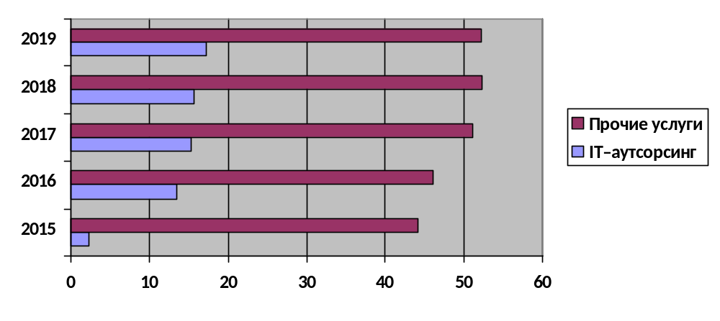
Рисунок 4. Структура российского рынка банковского аутсорсинга, млрд. руб. [9]

Особый интерес представляет передовой опыт, который имеет консалтинговая компания «Техносерв Консалтинг». По заказу ПАО «ВТБ 24» компанией была разработана специальная система (в рамках контракта аутсорсинга). Программа позволяет значительно сократить пакет документов, которые требуются для принятия кредитного решения, а также на 30% сократить время обслуживания каждого клиента [4, с.61].
В рамках привлечения клиентов по кредитным продуктам банк «ВТБ» прибегнул к созданию удаленных (виртуальных) рабочих мест для сотрудников кредитных отделов. Разработчиком программы выступила компания–аутсорсер «Инфосистемы Джет», имеющая в своем арсенале услугу для банков VDI (Virtual Desktop Infrastructure). Таким образом, в ПАО «ВТБ» было переведено более 90 подразделений на такую систему работы, прежде всего, региональных и дополнительных офисов. Это значительно повысило качество обслуживания и обеспечило единство всей IT–систему на предприятии. Кроме того, благодаря единому подходу, ВТБ сегодня удается лучше справлять и с информационной безопасностью, в частности, по сохранению персональных данных заемщиков.
Согласно опросам разных лет, обобщенно можно представить данные, свидетельствующие об использовании услуг сторонних организаций в банковской сфере (рисунок 5).

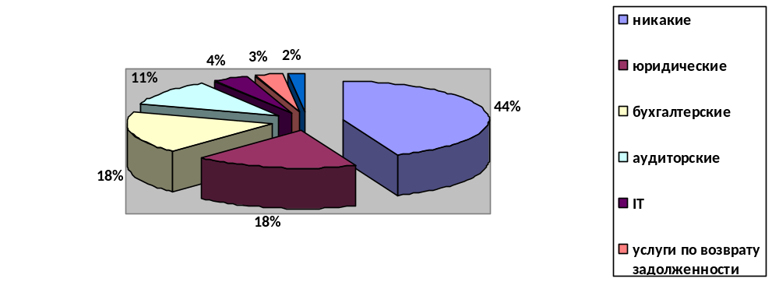
Рисунок 5 – Структура использования сторонних организаций в работе российских банков по направлениям, в % [9]

Мелкие и региональные банки, как правило, тоже используют IT–аутсорсинг, поскольку разработка даже собственной скоринговой системы для оценки кредитоспособности и просчета всех рисков им не по карману. Так, например, многие банки сегодня работают с фирмой «Скориста», которая до 60% всей своей выручки получает именно от данного вида услуг. Еще 30% можно заработать на моделях скоринга (по индивидуальным проектам, обычно заказывают МФО) и около 10% – на услугах консалтинга [6, с.181].
Следует отметить, что в российской практике применение банками IT–аутсорсинга может носить как положительные, так и отрицательные стороны.
Среди основных преимуществ банковского IT–аутсорсинга по кредитным операциям выделяются следующие:
– явная экономия средств на скоринге;
– снижение времени на обработку заявки;
– экономия на персонале и выплатах;
– оптимизация налоговых платежей.
В то же самое время недостатками использования IT–аутсорсинга являются:
– отсутствие четко прописанных норм в законодательстве;
– нет гарантии сохранности конфиденциальной информации, которая попадает к фирме–аутсорсеру;
– нет возможности проводить контроль за фирмой–аутсорсером;
– рынок услуг еще недостаточно развит, чтобы было из чего выбирать.
Таким образом, применение аутсорсинга для развития кредитных организаций может быть достаточно успешным, но для обеспечения более оперативного внедрения и адаптации необходимо разработать законодательную базу под текущие реалии, а именно: ввести понятие мобильного банкинга и электронных денег, законодательно регулировать деятельность брокеров, коллекторских агентств, четко распределять обязанности заказчика и исполнителя, устанавливать более конкретный перечень ответственности и санкций за те или иные нарушения, вводить повышенные требования к безопасности клиентов банков, в частности ответственность банков за раскрытие конфиденциальных данных клиентов.
В настоящее время рынок информационных технологий в Российской Федерации в скорее представлен программным обеспечением, нежели ИТ-услугами. Особенно ярко это видно в виде контраста при сравнения с западными странами, в которых гораздо более широко применяются услуги ИТ-аутсорсинга в банках.
В России существует ряд факторов, сдерживающих развитие ИТ-аутсорсинга в кредитных организациях. Одним из главных препятствий является слишком жесткая позиция банковских подразделений безопасности к аутсорсерам и слишком высокие требования к надежности поставщиков ИТ-услуг. Более того, улучшение общего финансового положения после локального кризиса 2014 года также способствуют тому, что ИТ-подразделения развиваются стандартным путем внутри самой кредитной организации, не прибегая к аутсорсингу.

Заключение

По результатам проведенного исследования можно сделать следующие выводы.
Доля IT–аутсорсинга банковских кредитных операций в России пока не слишком развита. К ней прибегают либо комплексно крупные банки, либо частично – мелкие банки и МФО (например, пользуются уже разработанной системой скоринга, либо заказывают индивидуальный проект). В целом же, рынок IT–аутсорсинга не насыщен, у банков пока нет широкого выбора.
Спрос на данные услуги имеет явно волнообразные характер. Так, перед кризисом была первая «волна», когда банки, проявляющие активную позицию, первыми внедряли в практику работы такие контракты на обслуживание. После кризиса 2009 г. спрос перестал расти, а после 2012 г. банки стали активно проявлять интерес.
Из числа особенно активных банков, кто использует технологии IT–аутсорсинга применительно к кредитным операциям, является банк «ВТБ 24», «Промсвязьбанк», «Райффайзенбанк», банк «Возрождение» и «Тинькофф Банк».
При передаче любых функций на аутсорсинг руководству банка следует помнить, что существует возможность утечки данных, в т.ч. персональных данных заемщиков, а также несанкционированного использования предоставляемой в пользование информации. Здесь ключевую роль при выборе будет играть репутация фирмы–аутсорсера.

Список использованных источников

- Борисов И. Рост рынка консалтинга сигнализирует об окончании кризиса // Экономика и жизнь. 2018. № 20 (9736). URL: https://www.eg-online.ru/article/373402/ (дата обращения: 19.04.2020).
- Гаджиева, Е.Ю. Аутсорсинг в IT–технологиях // Научный вестник Южного института менеджмента. 2018. № 6–7. С.55–67.
- Грошева, Н.Б., Катровский, Ю.А. Аутсорсинг: сетевая форма взаимодействия // Бизнес-образование в экономике знаний. 2017. № 2. С.18–27.
- Дорожкина, Е.Е. Эффективность управления рисками аутсорсинга // Управленческое консультирование. 2017. № 7. С.55–62.
- Золотарева, С.Е. Развитие аутсорсинга в России и за рубежом // Российский внешнеэкономический вестник. 2018. № 7(190). С.66–78.
- Котлярова, И.Д. Проблемы оценки эффективности аутсорсинга // Вестник Института экономики РАН. 2017. № 1. С.180–186.
- Кочанова, Е.Р., Погосян, Э.О., Трофимова, В.В. Аутсорсинг банковских IT-процессов в условиях кризисных явлений // Транспортное дело России. 2016. № 9. С.80–87.
- Медведев В. DI: результативность, эффективность, безопасность. Опыт проекта в Группе ВТБ // URL: http://www.jetinfo. ru/stati/vdi-rezultativnost-effektivnost-bezo-pasnost-opyt-proekta-v-gruppe-vtb/ (дата обращения: 19.04.2020).
- Портал банковского аналитика / https://analizbankov.ru/

